V 5 – Löslichkeit verschiedener Alkohole in Wasser und n-Octan
Mit diesem Versuch soll die Molekülstruktur von Alkoholen geklärt werden. Die SuS sollen Alkohole als Moleküle mit einem Kohlenstoffgerüst und einer Hydroxylgruppe als funktionelle Gruppe beschreiben. Außerdem eignet sich der Versuch sehr gut, um den Fachbegriff Amphiphilie einzuführen und den SuS ein Beispiel zu geben. Als Amphiphilie bezeichnet man die Eigenschaft eines Stoffes, sowohl lipophil aus auch hydrophil zu sein.

Gefahrenstoffe
Methanol |  |  | H: 225- 301- 311- 331- 370 |  |  | P: 210- 233- 280- 302+352- 309- 310
Ethanol |  |  | H: 225 |  |  | P: 210
Propan-2-ol |  |  | H: 225- 319- 336 |  |  | P: 210- -233- 305+338+351
Butan-1-ol |  |  | H: 226- 319- 335- 336 |  |  | P: 210- 304+340- 305+338+351
Pentan-1-ol |  |  | H: 226- 315- 332- 335 |  |  | P: 302+352
Hexan-1-ol |  |  | H: 302 |  |  | P: -
Octan-1-ol |  |  | H: 319 |  |  | P: 305+338+351
destilliertes Wasser |  |  | H: - |  |  | P: -
n-Octan |  |  | H: 225- 304- 315- 336- 410 |  |  | P: 210- 273- 301+330+331- 302+352
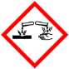 | 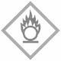 | 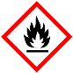 |  |  |  | 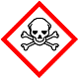 |  | 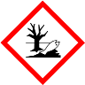

Materialien: Reagenzgläser, Messpipetten, Reagenzglasständer, Stopfen
Chemikalien: Methanol, Ethanol (96%ig), 2-Propanol, Butan-1-ol, Pentan-1-ol, Hexan-1-ol, Octan-1-ol, destilliertes Wasser, n-Octan
Durchführung: Es werden zwei Testreihen mit je sieben Reagenzgläsern wie folgt vorbereitet: Die Reagenzgläser werden mit dem verwendeten Alkohol und Lösungsmittel beschriftet. Dann werden in je sieben Reagenzgläser 3 mL destilliertes Wasser bzw. 3 mL n-Octan vorgelegt. Anschließend werden in jedes Reagenzglas 3 mL Alkohol pipettiert. Die Reagenzgläser werden mit einem Stopfen verschlossen und geschüttelt. Sobald sich die Lösungen abgesetzt haben, werden die Beobachtungen notiert.
Beobachtung: Methanol, Ethanol und Propan-2-ol mischen sich vollständig in Wasser. Butan-1-ol, Pentan-1-ol, Hexan-1-ol und Octan-1-ol mischen sich nicht vollständig in Wasser. Es ist sind zwei Phasen sichtbar.
Methanol mischt sich nicht vollständig mit n-Octan, sondern bildet zwei Phasen. Dagegen lösen sich die übrigen Alkohole Ethanol, Propan-2ol, Butan-1-ol, Pentan-1-ol, Hexan-1-ol und Octan-1-ol vollständig in n-Octan.
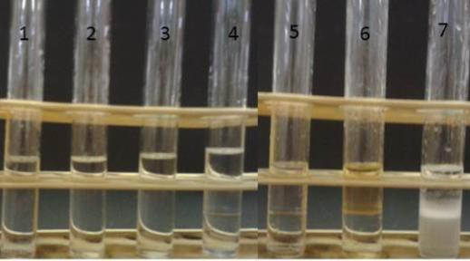
Abb Löslichkeit verschiedener Alkoholen in Wasser : 1) Methanol, 2) Ethanol 3) Propan-2-ol, 4) Butan-1-ol, 5) Pentan-1-ol, 6) Hexan-1-ol, 7) Octan-1-ol
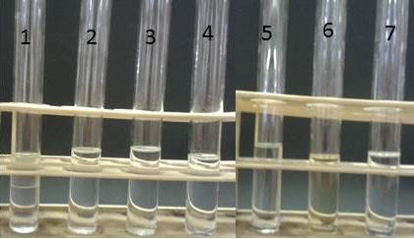
Abb. – Löslichkeit verschiedener Alkohole in n-Octan: 1) Methanol, 2) Ethanol 3) Propan-2-ol, 4) Butan-1-ol, 5) Pentan-1-ol, 6) Hexan-1-ol, 7) Octan-1-ol
Deutung: Mit zunehmender Länge der Kohlenstoffketten nimmt die Löslichkeit der Alkohole in polaren Lösungsmitteln wie Wasser ab und in unpolaren Lösungsmitteln wie n-Octan zu. Die Löslichkeit in polaren Lösungsmitteln nimmt mit zunehmender Kohlenstoffkettenlänge ab, da der Anteil der unpolaren Alkylkette überwiegt und somit der Anteil an van-der-Waals-Wechselwirkungen größer ist als der Anteil der polaren Hydroxylgruppen und der ausgebildeten Wasserstoffbrückenbindungen zwischen Wassermolekülen und den Hydroxylgruppen der Alkohole. Ab Butanol reicht die Polarität für das Lösen in polaren Lösungsmitteln nicht mehr aus.
Bei Methanol ist es beim Lösen in unpolaren Lösungsmitteln umgekehrt: Die kurze Alkylkette kann nicht genügend van-der-Waals-Wechselwirkungen mit n-Octan-Molekülen eingehen, so dass zwei Phasen im Reagenzglas zu erkennen sind.

Entsorgung: Lösungen in organische Lösungsmittelabfälle geben.
Literatur: nach Haupt, Möllencamp, http://www.chemieexperimente.de/alkohole /15_6.htm, 05.12.2005 (zuletzt abgerufen am 15.08.2014 um 14:41 Uhr).

Der Versuch „Löslichkeit verschiedener Alkohole in Wasser und n-Heptan“ sollte in einer der ersten Unterrichtsstunden durchgeführt werden, um die Molekülstruktur der Alkohole von den SuS erarbeiten zu lassen. Wichtig ist es, den SuS nach der Durchführung die Strukturformeln vorzugeben, damit sie anhand ihrer Vorkenntnisse die Lipohilie und/oder Hydrophilie erklären.
Um die Effektstärke des Versuchs zu erhöhen, sollten die Lösungsmittel Wasser und n-Heptan angefärbt werden, damit die Phasentrennung deutlicher hervortritt. Für Wasser kann Methylenblau und für n-Octan kann Sudanrot verwendet werden.

